大建協業発第８号
令和４年２月４日
会 員 各 位
一般社団法人大阪建設業協会
労 働 委 員 会
委員長 吉 田 倫 之

『建設キャリアアップシステム講習会』の開催について

拝啓 時下ますますご清栄のこととお慶び申し上げます。
平素より当協会の事業活動にご支援、ご協力を賜り厚く御礼申し上げます。
平成３１年４月より本運用されている『建設キャリアアップシステム』は、まもなく丸３年を迎えようとしておりますが、令和３年１２月末において事業者登録は１５万社に達したものの、技能者登録者数は約７９万人で、ようやく全技能者の約４分の１といった状況です。『建設キャリアアップシステム』は、建設技能者の処遇改善及びこれからの建設業を支える担い手の確保のため普及・活用を進めなければなりません。
これらを踏まえて、昨年に引き続き、『建設キャリアアップシステム』の運営主体である「一般財団法人建設業振興基金」ＣＣＵＳ事業本部よりご担当の方をお招きし、直近一年における『建設キャリアアップシステム』の現状などについてご説明いただく講習会を開催することといたしました。また、モデル現場の指定を受けておられる建設会社の方にも、その取組み状況等についてご報告をお願いすることとしております。
つきましては、これから事業者登録をお考えの会員様や既に事業者登録済でＣＣＵＳ推進のため参考にされたい会員様等、下記内容をご覧の上、当講習会に是非ご参加くださいますようお願い申し上げます。
なお、当講習会では質疑応答の時間を設けておりますので、事前に別紙２にご記入の上、２月２２日（火）までにご回示賜りましたら幸甚に存じます。
敬具
記

1.と き： 令和４年３月４日（金） １３：３０～１６：３０

2.場 所： 國民會館武藤記念ホール 大ホール
大阪市中央区大手前2-1-2 國民會館大阪城ビル12階(別紙地図参照)

3.定 員： ８０名（１社３名まで。定員になり次第締め切らせていただきます。）

4.申込方法：①事務局宛お電話の上、予約番号を取得してください。
②別紙１（申込用紙）に氏名等必要事項をご記入（ご入力）の上、
２月２２日（火）までにFAX又はE-Mailにてお申込みください。
事務局/お問合せ先：（一社）大阪建設業協会 小田
TEL：06-6941-4821 FAX：06-6941-8767
E-Mail：oda@o-wave.or.jp
※当案内は、当協会ホームページにも掲載いたしておりますのでご活用ください。
5.セミナー内容（予定）：
- 建設キャリアアップシステムの現状と展開
一般財団法人建設業振興基金
建設キャリアアップシステム事業本部 様
- 建設キャリアアップシステムモデル現場からの報告
1.「高槻市新文化施設工事」
株式会社大林組 様
2.「(仮称)研修センター宿泊施設計画」
株式会社フジタ 様
- パネルディスカッション
- 質疑応答

※注意事項：
・発表者は都合により変更になる可能性がありますのでご了承ください。
・ご来場の際はマスクの常時着用をお願い致します。
・発熱等、体調のすぐれない方は、ご来場をご遠慮ください。
・入室前には、検温、手指消毒にご協力ください。
・密にならないように座席を配置しておりますので、資料の置いてある席に
お掛けください。
・休憩時、入退場時の会話は、できる限りご遠慮ください。
・質疑応答時は、発声せずに挙手をお願い致します。
・他の参加者のご迷惑となりますので、携帯電話やスマートフォンは電源を
お切りいただくか、マナーモードにして会場内での通話はご遠慮ください。
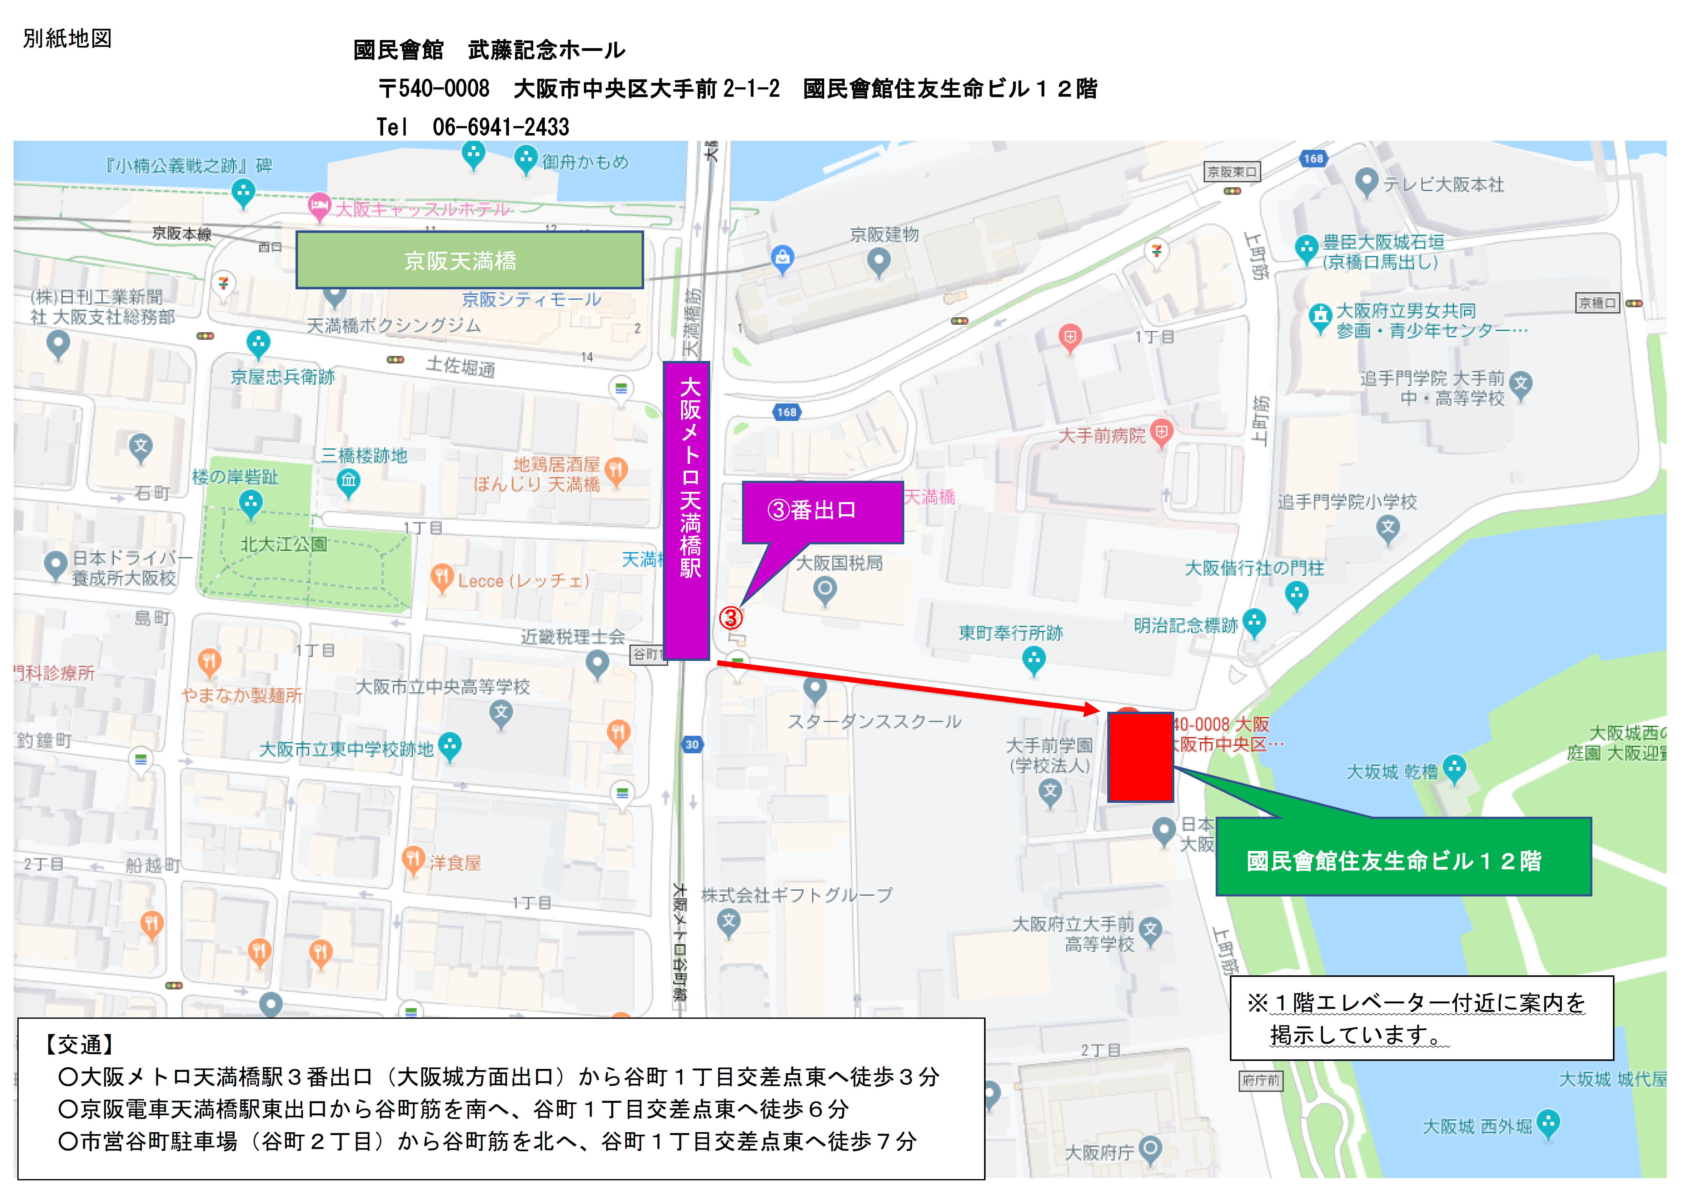
・その他、係員の指示に従ってください。

建設キャリアアップシステム講習会
別紙１
申 込 用 紙

貴社名

ご担当者氏名

ＴＥＬ

[申込手順]
- 事務局宛お電話の上、予約番号を取得してください。
- 当申込用紙に氏名等必要事項をご記入（ご入力）の上、２月２２日（火）までにFAX又はE-Mailにてお申込みください。

受 講 者
予約番号 | 役 職 | 氏 名

※講習会当日は、本紙をご持参いただき、受付にてご提示ください。

日 時 令和４年３月４日（金）１３：３０～１６：３０
場 所 國民會館武藤記念ホール 大ホール
大阪市中央区大手前２－１－２（TEL 06-6941-2433）

事 務 局

一般社団法人大阪建設業協会 小田
〒540-0031 大阪市中央区北浜東１-３０
ＴＥＬ：０６－６９４１－４８２１
ＦＡＸ：０６－６９４１－８７６７
Ｅ-Mail：oda@o-wave.or.jp

宛先：一般社団法人大阪建設業協会 小田 （FAX 06-6941-8767）
E-mail：oda@o-wave.or.jp
別紙２

『建設キャリアアップシステム講習会』について
質疑事項等アンケート

貴社名： 質問者氏名：
※２月２２日（火）までにFAXもしくはE-Mailにてご回示ください。
1）建設キャリアアップシステムの現状及び進捗状況について
※貴社において困っていること、お聞きしたいことなどがありましたらご記入ください。
2）モデル現場からの報告について
※お聞きしたいことなどがありましたらご記入ください。
用紙が足りない場合はコピーの上入力くださいますようお願いいたします。

